Π.Μ.Σ. στην Επιστήμη Υπολογιστών

Μεταπτυχιακή Διπλωματική Εργασία

<Τίτλος>

Ονοματεπώνυμο Φοιτητή

ΑΜ: αριθμός μητρώου φοιτητή

Επιβλέπων:

Ονοματεπώνυμο και βαθμίδα/ιδιότητα επιβλέποντος

<Τρίπολη, Μήνας Έτος>

ΠΕΡΙΛΗΨΗ

Λέξεις Κλειδιά:

ABSTRACT

Keywords:

ΠΙΝΑΚΑΣ ΠΕΡΙΕΧΟΜΕΝΩΝ
ΠΕΡΙΛΗΨΗ 1
ABSTRACT 2
ΠΙΝΑΚΑΣ ΠΕΡΙΕΧΟΜΕΝΩΝ 3
ΕΥΡΕΤΗΡΙΟ ΕΙΚΟΝΩΝ 4
1 ΕΙΣΑΓΩΓΗ 5
1.1 Παρουσίαση του Προβλήματος 5
1.2 Δομή της Εργασίας 6
2 ΣΧΕΤΙΖΟΜΕΝΕΣ ΕΡΓΑΣΙΕΣ 7
3 ΚΕΦΑΛΑΙΑ ΠΕΡΙΓΡΑΦΗΣ ΕΡΓΑΣΙΑΣ 8
4 ΕΠΙΛΟΓΟΣ 9
4.1 Συμπεράσματα 9
4.2 Δυνατότητες Μελλοντικής Επέκτασης 9
ΒΙΒΛΙΟΓΡΑΦΙΑ 10
ΠΑΡΑΡΤΗΜΑ Α’: Τίτλος παραρτήματος 11

ΕΥΡΕΤΗΡΙΟ ΕΙΚΟΝΩΝ
Εικόνα 1. Τρόπος εισαγωγής λεζάντας 5
Εικόνα 2. Εισαγωγή αναφοράς 5

ΕΙΣΑΓΩΓΗ

Παρουσίαση του Προβλήματος
Στους τίτλους κεφαλαίων χρησιμοποιούμε στιλ γραφής «Heading 1», στους τίτλους ενοτήτων «Heading 2» κ.ο.κ.
Όταν εισάγουμε σχήματα ή εικόνες, φροντίζουμε να έχουν λεζάντα. Η λεζάντα εισάγεται κάνοντας δεξί κλικ στην εικόνα και επιλέγοντας «Caption» (ή «Λεζάντα», ανάλογα με τη γλώσσα της εφαρμογής και η ετικέτα (label) θα είναι «Εικόνα» αν γράφουμε Ελληνικό κείμενο ή «Figure» αν γράφουμε Αγγλικό). Αν δεν βρίσκουμε την ετικέτα «Εικόνα», την ορίζουμε μέσα από το κουμπί «New label» (νέα ετικέτα). Η λεζάντα των σχημάτων τοποθετείται κάτω από το σχήμα. Για να αναφερθούμε σε μία εικόνα, χρησιμοποιούμε το μενού «References/Αναφορές», όπως φαίνεται στην Εικόνα 2. Η χρήση των αναφορών επιτρέπει την αυτόματη προσαρμογή του κειμένου αν προστεθούν ή αφαιρεθούν άλλες εικόνες.
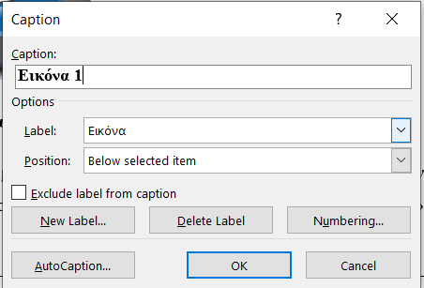
Εικόνα 1. Τρόπος εισαγωγής λεζάντας
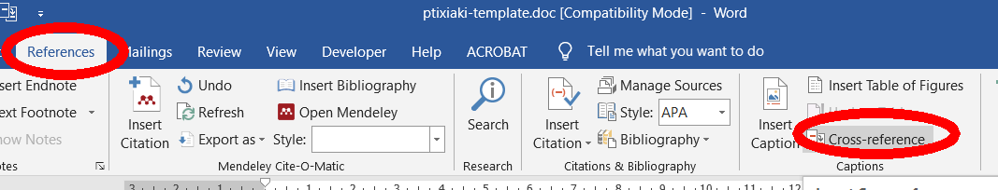
Εικόνα 2. Εισαγωγή αναφοράς
Αντίστοιχα, εισάγουμε λεζάντες για τους πίνακες, επιλέγοντας ετικέτα (label) «Πίνακας» και αναφερόμαστε στους πίνακες και πάλι χρησιμοποιώντας το μενού «References/Αναφορές», όπως φαίνεται στην Εικόνα 2. Μία ενδεικτική αναφορά θα ήταν «Ο Πίνακας 1 είναι ένα παράδειγμα πίνακα και απεικονίζει το κενό».
Πίνακας 1. Παράδειγμα πίνακα

Δομή της Εργασίας
Για να αναφερθούμε σε ένα κεφάλαιο ή μια ενότητα κεφαλαίου χρησιμοποιούμε το μενού «References/Αναφορές», όπως φαίνεται στην Εικόνα 2. Παράδειγμα χρήσης των αναφορών (τα «2» και «3» στην πιο κάτω πρόταση είναι αναφορές):
Στο κεφάλαιο 2 παρουσιάζουμε τις σχετιζόμενες εργασίες, ενώ στο κεφάλαιο 3 εξάγονται συμπεράσματα και σκιαγραφούνται δυνατότητες μελλοντικής επέκταση.

ΣΧΕΤΙΖΟΜΕΝΕΣ ΕΡΓΑΣΙΕΣ
Περιγράφονται σχετικές εργασίες, επιστημονικές έρευνες κ.τ.λ.

ΚΕΦΑΛΑΙΑ ΠΕΡΙΓΡΑΦΗΣ ΕΡΓΑΣΙΑΣ
Εδώ θα μπουν ένα ή περισσότερα κεφάλαια που θα αποτελούν την ανάπτυξη της δουλειάς που έγινε στην διπλωματική εργασία.

ΕΠΙΛΟΓΟΣ

Συμπεράσματα

Δυνατότητες Μελλοντικής Επέκτασης

ΒΙΒΛΙΟΓΡΑΦΙΑ
Παρατίθενται οι βιβλιογραφικές πηγές. Συνίσταται ισχυρά να υπάρχει συγκεκριμένη παραπομπή προς κάθε βιβλιογραφική πηγή εντός του κειμένου.
Για τη διαχείριση των βιβλιογραφικών αναφορών και τη διασφάλιση της ομοιομορφίας στην αναφορά και την παρουσίασή τους, συνίσταται η χρήση κατάλληλου λογισμικού όπως π.χ. το Zotero (https://www.zotero.org/) ή το Mendeley (https://www.mendeley.com/reference-management/mendeley-cite).

ΠΑΡΑΡΤΗΜΑ Α’: Τίτλος παραρτήματος
Χρησιμοποιήστε παραρτήματα για παράθεση υλικού που κρίνετε σκόπιμο να ενσωματώσετε αλλά κρίνετε ότι δεν πρέπει να παρατίθενται εντός του κειμένου. Ενδεικτικά τα παραρτήματα μπορεί να περιέχουν κώδικα, ερωτηματολόγια ή λεπτομερείς απαντήσεις σε ερωτηματολόγια, δεδομένα, αναλυτικά αποτελέσματα πειραμάτων κ.λπ. Μπορείτε να χρησιμοποιήσετε οποιοδήποτε πλήθος παραρτημάτων επιθυμείτε.

